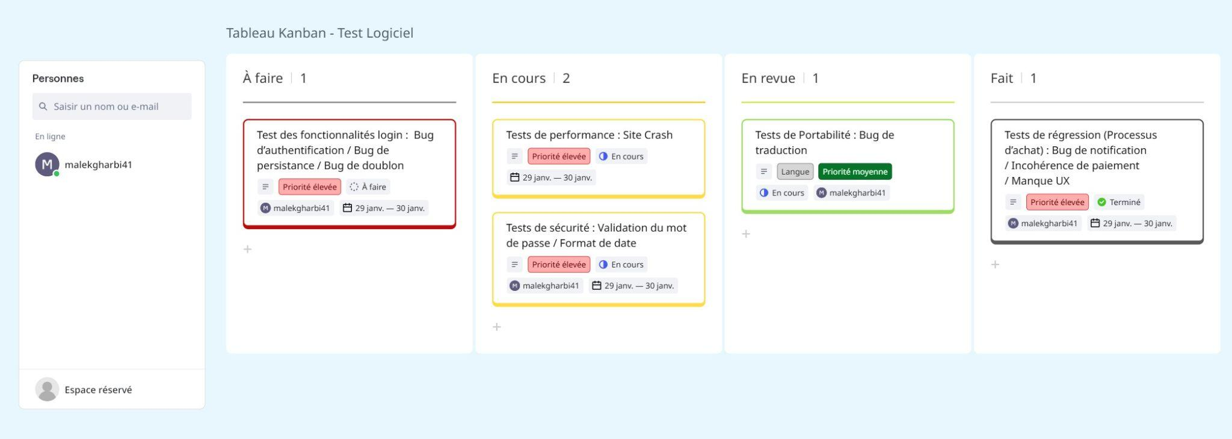
Checkpoint Les Outils De Test :

